- El programa nos pedirá permiso de administrador, Seleccione Sí
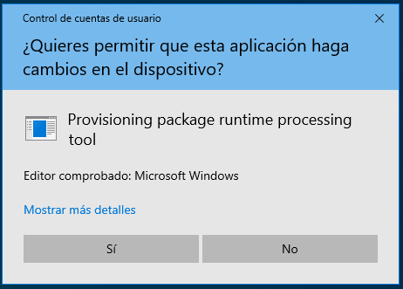
- Selecciona Sí, agrégalo
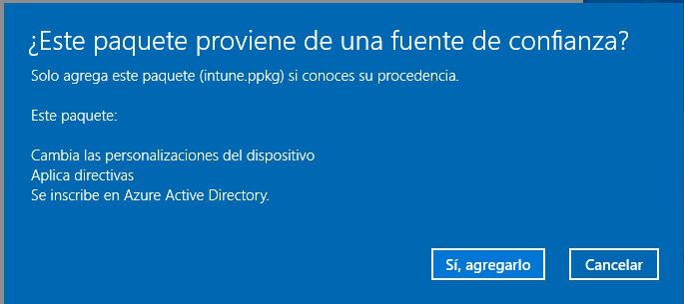

Hola a todos,
Debido al cambio de antivirus que se va a realizar de Kaspersky a Intune, en este correo se mandan las instrucciones para desinstalar Kaspersky e instalar intune.

